Stomil Olsztyn najlepszy w konkursie Nice! Trzy kluby z Nice 1 Ligi zautomatyzują swoje stadiony
Do końca marca kibice drużyn z Nice 1 Ligi oddawali swoje głosy w konkursie zorganizowanym przez sponsora tytularnego rozgrywek, firmę Nice. Największym zaangażowaniem wykazali się fani Stomilu Olsztyn, dzięki czemu klub otrzymał dofinansowanie w wysokości 12 tysięcy złotych na poprawę infrastruktury swojego stadionu. Wręczenie nagród odbyło się na przy okazji targów zabezpieczeń Securex w Poznaniu.

Zasady konkursu były niezwykle proste. Każdy z klubów biorących udział w rozgrywkach otrzymał dedykowany link internetowy. Zadaniem klubu było zachęcanie swoich kibiców do jak najczęstszego klikania w ten link, który prowadził do strony sponsora rozgrywek. Po trzech miesiącach zaciętej rywalizacji w konkursie wzięło udział ponad 11 tysięcy kibiców Nice 1 Ligi. Największą liczbą oddanych głosów mógł pochwalić się Stomil Olsztyn. Na jego konto wpłynęło niespełna 25% wszystkich oddanych głosów. Dzięki temu klub otrzymał voucher na 12 tys. zł. W ten sposób będzie miał możliwość poprawy infrastruktury swojego obiektu, instalując system parkingowy, system kontroli dostępu, szlabany lub bramy garażowe produkowane przez Nice.
Drugie miejsce w rywalizacji kibiców zajęła drużyna Stali Mielec, otrzymując voucher na 8 tys. zł. Na najniższym stopniu podium ostatecznie uplasowała się drużyna Rakowa Częstochowa, inkasując voucher na 6 tys. zł. Kibice Rakowa na ostatniej prostej wyprzedzili fanów GKS-u Katowice. Kibice, którzy zdecydowali się wesprzeć swoje kluby, mogli też wziąć udział w dodatkowym konkursie, w którym do wygrania były oryginalne piłki oraz koszulki klubów Nice 1 Ligi z autografami piłkarzy.
Wręczenie nagród odbyło się przy okazji największych targów zabezpieczeń w Europie Środkowo-Wschodniej – Securex w czasie tegorocznej edycji na terenie Międzynarodowych Targów Poznańskich. Firma Nice dysponowała tam wielkopowierzchniowym stoiskiem, na którym zaprezentowano nowości produktowe z ostatnich 3 lat. Od 2015 roku Nice, znany głównie do tej pory jako producent automatyki bramowej oraz bram garażowych, dodaje systematycznie do swojej oferty urządzenia do kontroli ruchu pieszych, kontroli dostępu do obiektów oraz systemy parkingowe. W trakcie targów Securex odbyły się liczne warsztaty i pokazy, w trakcie których prezentowano zaawansowane technologicznie rozwiązania od Nice. W czasie jednego z takich warsztatów dodatkowo odbyło się wręczenie nagród. Pamiątkowe puchary oraz okolicznościowe vouchery z rąk eksperta ds. porad technicznych w Nice, Piotra Głowackiego otrzymali reprezentanci poszczególnych klubów.
– Mam nadzieję, że dzięki naszym produktom wydatnie poprawi się infrastruktura na stadionach Nice 1 Ligi. Jesteśmy w stanie zagwarantować nie tylko komfort, ale także bezpieczeństwo. Kluby sportowe, które korzystają z naszych rozwiązań, podkreślają ich innowacyjność oraz bezawaryjność. Dzięki aktywności kibiców do grona użytkowników naszych produktów dołączą kluby z Olsztyna, Mielca oraz Częstochowy. Serdecznie gratuluję wszystkim zwycięzcom tak lojalnych fanów – powiedział Piotr Głowacki.
W imieniu Stomilu Olsztyn nagrodę odebrał prezes klubu, Mariusz Borkowski, który nie krył zadowolenia, ponieważ informacja o zwycięstwie w konkursie zbiegła się z faktem uzyskania dofinansowania przez klub na remont murawy. Z Mielca na wręczenie nagród przyjechał Arkadiusz Górka, a Raków Częstochowa był reprezentowany przez Mateusza Lisa. Łączna wartość nagród
w konkursie Nice wyniosła 30 tys. zł.
Klasyfikacja generalna konkursu Twój Nice Klub 3.0

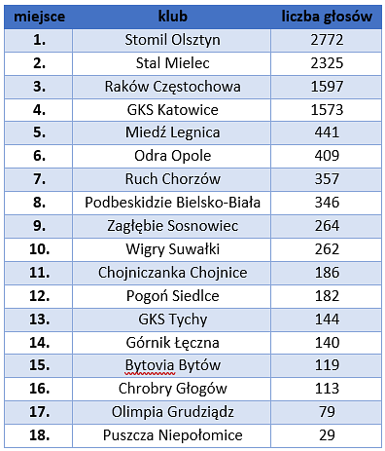
Sponsor tytularny rozgrywek Nice 1 Ligi w dalszym ciągu prowadzi dodatkową promocję dla wszystkich klubów biorących udział w rozgrywkach. Kibice drużyn z Nice 1 Ligi, okazując w punkcie handlowym Nice bilet z dowolnego meczu Nice 1 Ligi, otrzymują rabat w wysokości nawet 500 zł. Co więcej, za każdy sprzedany w ten sposób zestaw dany klub otrzymuje 100 zł dofinansowania od Nice. Akcja promocyjna trwa do połowy lipca.
Więcej informacji można znaleźć na stronie: https://www.nice.pl/nice1liga-promocja.
O Nice Polska:
Polski oddział Nice jest jednym z pierwszych międzynarodowych oddziałów włoskiej firmy Nice SpA – silnej międzynarodowej grupy posiadającej obecnie 20 oddziałów na całym świecie.

Od 1996 roku, z dystrybutora podstawowych rozwiązań do automatyzacji bram i rolet, Nice Polska stał się dostawcą kompleksowych systemów automatyki dla domu i przemysłu. Obecnie Nice Polska oferuje: automatykę do bram przesuwnych, skrzydłowych, garażowych, przemysłowych oraz rolet, segmentowe bramy garażowe, systemy parkingowe, systemy kontroli ruchu pieszych oraz wideofdomofony.

